RECORRIDOS DE CAMPO

1.- Localización del Espacio Protegido.

Nombre y clave: ES4180069 Riberas del río Cea

Localidades principales: Sahagún (León) y Mayorga (Valladolid)

UTM centrales aproximadas: 314432, 4674298

Fecha de muestreo: 28-07-2014

2.- Descripción

La superficie englobada la define el cauce del río más una anchura de 25 m. en cada margen a lo largo de los tramos. Los tramos de la zona propuesta presentan un buen estado de conservación. Presencia de Lutra lutra. La vegetación del río Cea supone una verdadera isla en la extensa campiña ocupada fundamentalmente por cultivos herbáceos de secano. Podemos dividir este Espacio en dos partes, una inicial situada entre Gordoncillo y Melgar de arriba y otra más aguas arriba situada entre Sahagun y Mondeganes. El corredor fluvial protegido, está interrumpido, y forma dos partes separadas, no se incluye ningún afluente. La parte de cabecera contacta con el Espacio Rebollares del Cea, después existe un tramo sin protección y el nacimiento de este río se adentrar en el Espacio Picos de Europa, en cuento a la parte baja del río, también hay un tramo sin protección que corresponde a la masa 195 y que llega desde el final del LIC hasta el Esla.

3.- Puntos de aplicación de índices.

En este Espacio se ha realizado una descripción de las características generales en cada una de las dos partes en las que se ha dividido el Espacio. Se comienza la descripción desde aguas abajo hacia aguas arriba, comenzando por el tramo del Cea más próximo a la desembocadura.

3.1.- Aplicación de índices en el tramo bajo del Cea.

El tramo bajo es un tramo de río que discurre por una zona muy influida por los cultivos, que limitan y estrechan la franja de ribera y en algunas zonas la ha eliminado totalmente.

3.1.1 Características generales. Primera parada UTM: 308543, 4668028. Río Cea.
1.- Se trata de un tramo recto dentro de un segmento de río sinuoso, está próximo a la localidad de Castrobol. La franja de vegetación de ribera a los lados del cauce está muy limitada por la presencia de cultivos o eliminada, se conserva un ancho de ribera natural muy reducido.
2.- Descripción del valle: Valle abierto tipo IV, el río discurre por depósitos sedimentarios, la vegetación natural de las laderas está sustituida por cultivos. El uso actual es agrícola.
3.- Descripción del cauce: Anchura del cauce 100 m, la anchura de la lámina de agua es de 17 m., la profundidad del bankfull es de 3 m. y la de la lámina de agua es de 1 m. Las orillas se presentan elevadas respecto al nivel del lecho del cauce y elevadas. La granulometría presenta la siguiente distribución 80 % cantos, y 20 % arenas. El sombreado del cauce alcanza un 85 %, se encuentran una proporción baja de refugios, formada por cornisas y vegetación acuática, la vegetación acuática y colgante llega a recubrir un 30 % del cauce.
La distribución de mesohábitats es equilibrada encontrándose los cuatro tipos de mesohábitats con una distribución de un 30 % corriente, y un 70 % de tabla.
4.- Estado de las aguas: aguas con una turbidez alta, con un recubrimiento de finos muy alta de hasta bajo un 70 %, no hay travertinización.
5.-Alteraciones generales: reducción de las riberas por cultivos, posible contaminación, exceso de nutrientes.
6.- Descripción de la ribera: Se encuentran dos bandas de vegetación, la más próxima al cauce está formada por algunos macrófitos, eneas, carrizo y sauces arbustivos y arbóreos, en cuanto a la segunda banda está dominada por álamos, hay también fresnos y chopos de repoblación. En la banda arbórea el grado de cobertura de las especies dominantes es de un 80 %. El ancho de ribera es muy cambiante dependiendo de las zonas, en algunos sitios se reduce a una sola fila de árboles de unos 5 m, en otros puede llegar a los 30 m., las bandas de vegetación ribereña no presenta una cobertura continua.

Primera banda: Árboles dominantes: Salix alba, Arbustos dominantes: Salix atrocinerea. Segunda banda: Árboles dominantes: Populus alba, Populusxcanadiensis. Árboles subdominantes: Fraxinus angustifolia.

7.- Valor del RQI. En este tramo se aplicó este índice en una ocasión, puesto que las observaciones de la morfología fluvial concluyeron que prácticamente toda su longitud tenía características similares.

Punto 1a- Coordenadas: 308543, 4668028, Castrobol. Valor 84. Bueno.

Punto 2a- Coordenadas: 320127, 4678321, Monasterio de Vega. Valor 83. Bueno.

3.2.- Aplicación de índices en el tramo alto del Cea.

La parte alta del Espacio, comprendería el segmento de río desde Sahagun hasta Mondeganes en el norte. En este tramo la ribera está ocupada, con una gran extensión de repoblaciones forestales, que reducen en una gran proporción, la banda de ribera natural, sin embargo a pesar de esta alteración, se conservan zonas de vegetación ribereña natural, más próximas al cauce.

3.2.1 Características generales. Segunda parada: río Cea. UTM 334778, 4731536.
1.- Se trata de un tramo recto dentro de un segmento sinuoso, en las proximidades de La Riba.
2.- Descripción del valle: Valle de relieve plano en su zona central, que cuenta con una llanura de inundación estrecha encajada entre pequeñas alineaciones montañosas, que se encuentran a los lados de la vega, separadas aproximadamente un kilómetro entre si, el valle es de tipo III en transición al II, la vegetación natural de la ladera es un encinar. En la vega el uso actual es agrícola.
3.- Descripción del cauce: Anchura del cauce 70 m, profundidad del cauce 2 m., la anchura de la lámina es de 6 m, profundidad de la lámina 0,2 m. Tramo recto, granulometría dominada por cantos y compuesta por: 10 % bolos y 90% cantos. El sombreado del cauce alcanza un 80 %, tiene una abundante presencia de refugios, producidos por cornisas y bancos y rocas y en parte por vegetación, la vegetación acuática y colgante llega a recubrir un 40 % del cauce.
La distribución de mesohábitats es un 10 % de rápidos, 20 % de corrientes y un 70 % de tablas.
4.- Estado de las aguas: No presenta turbidez, el sustrato tiene un recubrimiento en finos de un 30 % y no hay travertinización.
5.-Alteraciones generales: alteración de las riberas, alteraciones morfológicas por presencia de motas y detracción de agua.
6.- Descripción de la ribera: Presenta dos bandas de vegetación. En la primera banda más próxima al cauce, se desarrolla una aliseda, a la que acompañan sauces arbustivos y en menor medida arbóreos. En la segunda banda se encuentra una fresneda más degradada y presencia de una banda importante de chopo repoblado, acompañando se encuentran diversas plantas espinosas. El ancho de ribera está comprendido entre 6 a 10 m. en las dos orillas, las bandas presentan una cobertura continua.

Primera banda: Árboles dominantes: Alnus glutinosa. Árboles subdominantes: Salix fragilis; Arbustos dominantes: Salix atrocinerea, Salix purpurea.

Segunda banda: Árboles dominantes: Populusxcanadiensis. Árboles subdominantes: Fraxinus excelsior, Alnus glutinosa. Especies acompañantes: Rubus ulmifolius, Rosa sp. Y Prunus espinosa.

7.- Valor del RQI. En este tramo se hicieron 3 determinaciones de este índice:

Punto 1b- Coordenadas: 332164, 4698571. Villamol. Valor 90. Bueno.

Punto 2b- Coordenadas: 334778, 4731536, La Riba. Valor 83. Bueno.

Punto 3b- Coordenadas: 334247, 4702978, Cea. Valor 76. Regular.

4.- Identificación y estado de los hábitats hídricos del Espacio Protegido.

En la ficha descriptiva de este Espacio se citan como hábitats ligados al medio hídrico los siguientes: 3240, 3250, 3260, 91B0, 91E0*, 92D0 y 6420.

Se cita como hábitats tipo río los tipos 3240, 3250 y 3260. Se incluyen tres hábitats de ribera, el 91B0, 91E0* y el 92D0, y finalmente un humedal temporal tipo prado el 6420.

Respecto a los hábitats tipo río, no está presente el hábitat 3250, ninguno de los tramos comprendidos dentro del Espacio, contienen las características, que presenta este hábitat. La mayor parte de los tramos pertenecen al 3260, sólo en algunas zonas altas se encuentran tramos que podrían incluirse en el 3240. Hay que considerar que este Espacio sólo alcanza a proteger la zona del río Cea que se encuentra a latitudes menores de los 900 metros, y no son tramos estrictamente de montaña. Se considera que hay formaciones que son saucedas, del tipo de saucedas mixtas, aunque forman parte de formaciones vegetales mixtas o alteradas, y estarían en el límite de considerarse por si solas saucedas, pero debería de considerarse la presencia del hábitat 92A0, puesto que en el tramo bajo hay una alta representación de este tipo de saucedas, pero que tienen una parte muy importante de su espacio ocupada por una chopera de repoblación. Parte de las riberas del tramo medio y la zona más baja del río incluida en el Espacio se pueden clasificar como fresnedas, acompañadas o no por alisos, serían formaciones del hábitat 91B0. El resto de las riberas de este Espacio entrarían dentro del hábitat 91E0, puesto que serían alisedas en diferente grado de desarrollo y recuperación, como se ha indicado, a pesar de tener una parte ocupada por cultivos forestales de chopo, se conserva una banda de vegetación natural en algunos tramos bien conservada. No está en este Espacio el hábitat 92D0

Durante la visita se han visto praderas y zonas de vegetación de herbáceas de gran talla que correspondieran con el hábitat 6420, pero poco extendido, este hábitat se encuentra muy disperso y ocupando parches de pequeña superficie, los lugares idóneos donde podría desarrollarse están ocupados por cultivos.

5.- Revisión de los obstáculos.

Los obstáculos visitados han sido aquellos que se han considerado de mayor interés, bien por su tamaño, por su posición en la cuenca, o bien por poder ser objeto de una propuesta de actuación que pueda suponer una mejora del estado de este Espacio. Describimos los que se visitaron durante este recorrido:

5.1 Obstáculos del tramo bajo río Cea.

En este tramo hay 3 azudes, de los cuales se han visitado 2, en un recorrido desde aguas arriba hacia aguas abajo.

Obstáculo 1. Código 3504. Coordenadas UTM: 313825, 4673262; Río Cea. Localidad Mayorga. Es un azud de piedra y hormigón aparentemente en uso. Tiene 70 m. de largo, 4 m. de alto y 4 m. de ancho. Es infranqueable, no tiene dispositivo de paso. Crea un remanso de 842 m. aguas arriba.

Obstáculo 2. Código 3503. Coordenadas UTM: 320895, 4678825; Río Cea. Localidad Monasterio de Vega. Es un azud de Hormigón. Tiene 35 m. de largo, 1,5 m. de alto y 4 m. de ancho.
Es infranqueable, No tiene dispositivo de paso. Crea un remanso de 600 m. aguas arriba.

5.2 Obstáculos del tramo alto

En este tramo hay 5 azudes en el río Cea, de los cuales se han visitado 3.

En el río Cea desde aguas abajo hacia aguas arriba:

Obstáculo 3. Código 2248. Coordenadas UTM: 332150, 4698573; Río Cea. Localidad Villamol. Azud de hormigón que se utiliza para riego. Tiene 15 m. de largo, 1,5 m. de alto y 1,2 m. de ancho. Es franqueable, no tiene dispositivo de franqueo. Crea un remanso de 250 m. aguas arriba.

Obstáculo 4. Código 2246. Coordenadas UTM: 331570, 4715005; Río Cea. Localidad Villamartín de Don Sancho. Es un azud de hormigón al que llega el canal de Payuelos. Tiene 11 m. de largo, 1 m. de alto y 4 m. de ancho. Es infranqueable, no tiene dispositivo de franqueo. Crea un remanso de 75 m. aguas arriba.

Obstáculo 5. Código 2214. Coordenadas UTM: 334759, 4731544; Río Cea. Localidad La Riba. Es un azud de hormigón. Tiene 40 m. de largo, 2 m. de alto y 8 m. de ancho. Es infranqueable, no tiene dispositivo de franqueo. Crea un remanso de 230 m. aguas arriba.

6.- Conclusión sobre el estado de los hábitats del Espacio Protegido

Este Espacio se localiza exclusivamente a lo largo del tramo central del río Cea y no incluye ninguno de sus afluentes, está dividido en dos partes una inicial aguas debajo de unos 25 km y otra situada en lo que sería el tramo medio e inicio de cabecera de unos 35 km, con una zona central sin protección. Uno de los valores principales de este Espacio son sus bosques de galería, estos tienen un grado de conservación diverso, con algunas zonas donde la conservación sea buena, especialmente las alisedas. Como en otras riberas de la zona norte de la cuenca del Duero, su llanura se encuentra ocupada por explotaciones forestales y cultivos, estos se hacen más dominantes en el espacio, a medida que descendemos hasta las partes más bajas del río.

La presencia de canalizaciones se produce en las dos masa de agua que se encuentran más al sur la 193 y la 194, también están presentes canales laterales que forman parte de infraestructuras complejas, como el canal de Payuelos, que afecta al tramo incluido en el LIC y que tiene una doble finalidad hidroeléctrica y de riego. Esta infraestructura altera el régimen hidrológico, puesto que derivan parte de los caudales circulantes, y esta alteración se produce en función de las necesidades de uso, y no suele seguir las pautas naturales estacionales. También las canalizaciones, junto a otras intervenciones como la presencia de motas, elevaciones del terreno, modificación de las pendientes de las orillas, producen cambios morfológicos importantes, e intervienen modificando procesos fluviales, como los relacionados con la conexión del cauce con la llanura de inundación.

Este tramo de río cuenta con un total de 8 azudes, que producen una modificación de la morfología fluvial, y una alteración de los procesos fluviales, así como de los movimientos de la fauna. Sin embargo estos están bastante separados entre si, y en general no son azudes muy grandes, algunos franqueables, como el 3503 y el 3505, y en parte los que van desde el 2243 al 2249 situados en la zona del río alta de las dos situadas en este Espacio, esto supone que desde el punto de vista de la compartimentación que se produce en el río, esta es baja, y existen tramos de río largos, en los que se pueden producir movimientos de la fauna. Se puede plantear una intervención que produzca unos beneficios ambientales notables en este río si se pudiera conectar el tramo bajo protegido con el río Esla, esto supondría la intervención en un grupo reducido de azudes, algunos incluidos en el LIC y otros aguas abajo, pero que también son franqueables, conseguir la franqueabilidad del azud 3504, permitiría liberar un tramo fluvial considerable, y facilitaría las migraciones hacia las zonas de cabecera, de las poblaciones de peces del tramo bajo del Cea e incluso del Esla.

Respecto a la presencia de hábitats ligados al medio hídrico, no existen tramos que compartan las características del 3250, los tramos fluviales presentes se corresponden más con las características de los hábitats 3260 y 3240. En cuanto a los hábitats de ribera, las formaciones vegetales, que se encuentran en la zona del río dentro del LIC, mayoritariamente podrían incluirse en los hábitats 91E0 y 91B0, ya que son fresnedas en diferentes estados de conservación, y alisedas de morfología variada alternando con saucedas. En algunos casos las formaciones dominantes no se corresponderían con fresnedas y podemos clasificarlas como saucedas mixtas, y por tanto incluirlas dentro del grupo de formaciones vegetales del hábitat 92A0. Por otro lado se han podido localizar zonas en las que las formaciones, de vegetación herbácea, ligada al medio hídrico puede calificarse como pertenecientes al hábitat 6420, pero en extensión pequeñas, posiblemente afectadas por la utilización de las zonas que deberían ocupar, por los cultivos. La descripción del estado de los que se han detectado en la visita, es la siguiente:

- 3240. Ríos alpinos con vegetación leñosa en sus orillas de Salix elaeagnos. Este tipo de hábitat es muy escaso en este Espacio, puesto que la parte más alta del tramo fluvial que comprende el Espacio, corresponde a tramos medios, no se encuentra a una altitud elevada, y esta no supera los 900 m. Considerando la clasificación de los tramos que se ha hecho para la Directiva Marco, la masa 67 se califican dentro del ecotipo 26 (Ríos de montaña húmeda calcárea), pero no consideramos que los tramos de estos ríos incluidos en el LIC sean estrictamente de montaña. La parte que más podría identificarse con este hábitat sería la parte alta en Villamartín de don Sancho Está es una de las zonas en las que los bosques de ribera, están modificado y sustituido en parte por repoblaciones y por aprovechamientos para pastos y prados, lo que hace que en algunas zonas la cobertura sea baja. Hemos detectado problemas en la continuidad longitudinal. Las saucedas que se encuentran en este tramo incluyen varias especies, pero principalmente Salix atrocinerea, son formaciones mixtas, y no están dominadas por sauces de ramas flexibles adaptados a las aguas de arroyada, aunque fitosociológicamente no se identifique claramente con la descripción del hábitat, la morfología fluvial si compartiría muchas de las características específicas de ete tipo de hábitat.

- 3260. Ríos de pisos de planicie a montano con vegetación de Ranunculion fluitantis y de Callitricho-Batrachion. La mayor parte de los tramos de río incluidos en este Espacio, presentan unas características que consideramos les hacen incluirse en este tipo de hábitat fluvial. El río Cea, presenta en la parte media y baja las características de este hábitat, con una proporción equilibrada de sustratos de diversa granulometría y con presencia de plantas acuáticas. Entre las alteraciones importantes de este hábitat, encontramos las de tipo morfológico, por la presencia de obras laterales, zonas canalizadas, presencia de motas y canales contiguos al cauce que dificultan los procesos de conexión del cauce con su llanura, la presencia de obstáculos no es tan grave como la que se encuentra en otros tramos situados en las proximidades, son pocos, están separados y algunos son franqueables, sin embargo conservan los canales de derivación laterales. La alteración hidrológica aparentemente no es importante, a falta de aplicar algún índice más complejo, que proporcione una información sobre las variaciones en la estacionalidad, los valores del IAH son bajos, y posiblemente lo que más puede distorsionar el régimen es la regulación y funcionamiento del canal de Payuelos.

- 91B0. Fresnedas termófilas de Fraxinus angustifolia. En este espacio encontramos las Fresnedas riparias o azonales, dominadas por Fraxinus angustifolia, no hay formaciones de fresnedas de vega. En general las fresnedas en este Espacio están mezcladas con saucedas con sauces como el Salix salviifolia o S. atrocinerea, pero en el segmento situado más aguas abajo, la fresneda es dominante. En el entorno de las localidades de Castrobol y Mayorga, la línea de vegetación de ribera es muy estrecha y apenas ocupa una banda pegada al cauce, siendo invadida la llanura por cultivos, la superficie dedicada a la plantación con chopo es relativamente pequeña, pero está también es una alteración presente. También es muy significativa como presión, la presencia de motas para proteger a los cultivos, que limitan el espacio que pueden ocupar las formaciones de ribera.

- 91E0. Bosques aluviales de Alnus glutinosa y Fraxinus excelsior (Alno-Padion, Alnion incanae, Salicion albae). Este hábitat va sustituyendo al anterior, y poco a poco va dominado las formaciones vegetales riparias a partir de la localidad de Villamol, donde ya se encuentra una aliseda bien constituida. La mayor presión es la presencia de plantaciones forestales de chopo, que en algunas zonas suponen bandas de hasta 200 m. a los lados del cauce, sin embargo se conservan zonas con una banda ancha de vegetación natural y sin repoblación, o al menos una franja bien conservada de alisedas. En esta localidad es el punto, de todo el Espacio, donde mayor valor se ha obtenido al aplicar el índice RQI.

- 92A0. Alamedas, olmedas y saucedas de las regiones Atlántica, Alpina, Mediterránea y Macaronésica. Dentro de las formaciones descritas e incluidas en este tipo de hábitat, podemos encontrar bandas bien constituidas de saucedas mixtas, que bien podrían incluirse en este hábitat, con presencia normalmente en segunda banda de fresnos. También hay zonas con alamedas de Populus alba, densas y bien estructuradas en las proximidades de Castrobol. Las zonas donde encontramos estas formaciones, suelen estar afectadas por la presencia de cultivos y de las infraestructuras acompañantes para canalizar el río o restringir las crecidas y proteger las zonas cultivables. La ocupación del espacio ripario por cultivos es muy notable en este hábitat, además de encontrase problemas asociados al funcionamiento de estos, como son los problemas de sellado en las riberas por la alta densidad de senderos o, espacios compactados por paso de vehículos y canalizaciones.

- 6420. Prados húmedos mediterráneos de hierbas altas del Molinion-Holoschoenion. Estas comunidades se han encontrado en zonas próximas a las riberas, ligadas a zonas con freatismo temporal, no hay presencia en otras posibles ubicaciones, por la ocupación de sus espacios óptimos por los cultivos.

Dentro del grupo de las alteraciones más frecuentes en los ríos y sus riberas, consideramos que en este Espacio y afectando a los hábitats que se encuentran incluidos en él, se pueden destacar las siguientes.

- Reducción en la funcionalidad de la llanura de inundación. En una parte importante del recorrido en este Espacio la llanura de inundación cuenta con diferentes instalaciones que actúan como defensas longitudinales, y que restringen las funciones naturales de disipación de energía en crecida, laminación de caudales-punta por desbordamiento y decantación de sedimentos. Como se ha citado anteriormente se han encontrado principalmente motas para la protección de márgenes, aunque también hay canales.

- Deterioro de las riberas. La actuación directa sobre las riberas con talas, cultivos, pastoreo y repoblaciones forestales es elevada en muchos tramos. Principalmente se hace evidente en el tramo bajo, done la principal presión sobre la ribera es la tala y sustitución por cultivos. También hay en las riberas situadas más al norte, pero aquí sobre todo aparece la presencia de repoblaciones.

- Interrupción de la continuidad longitudinal. Los obstáculos encontrados en el tramo del Cea incluido dentro del LIC, son pocos y de pequeño tamaño. Producen una modificación de la distribución de mesohábitats, aunque los de pequeño tamaño, transforman una longitud pequeña y sus curvas de remansos son cortas, pero la presencia de los mismos produce además otros efectos negativos, como la retención de sedimentos. Respecto a la franqueabilidad encontramos que la mayoría de los obstáculos son franqueables para la fauna, o al menos para algunos grupos de peces, no hay dispositivo de paso, por lo que sería muy interesante plantear diversas soluciones para tratar de minimizar o eliminar el efecto barrera sobre la fauna. El diseño adecuado de una solución para el tramo de este río incluido en el LIC, y los adyacentes, podría con un esfuerzo relativamente pequeño, por ejemplo intervenir en el azud 3504, obtener unos resultados de restauración muy efectivos.
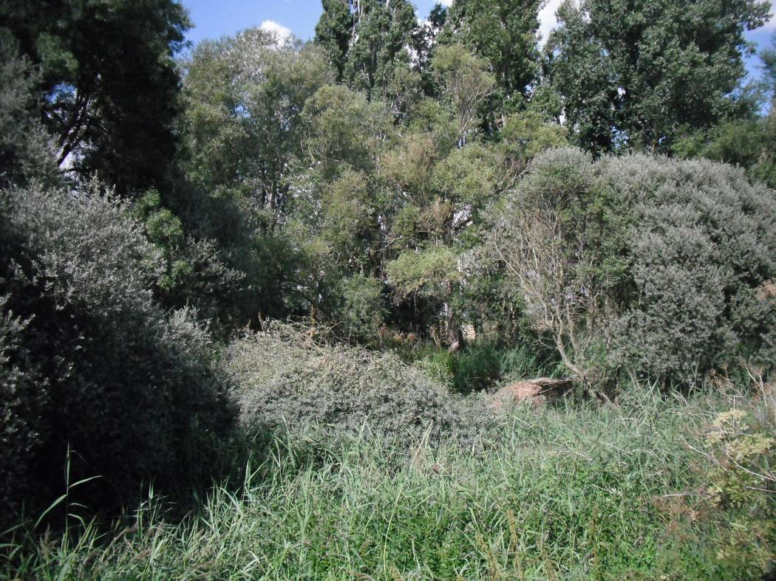

Figura 1. Tramo bajo del río Cea, presencia de fresnedas con saucedas en primera banda y plantaciones de chopo de repoblación. La vegetación de ribera presente se clasifica dentro del hábitat 91E0*, aunque podemos incluir algunas formaciones en el hábitat 92A0.
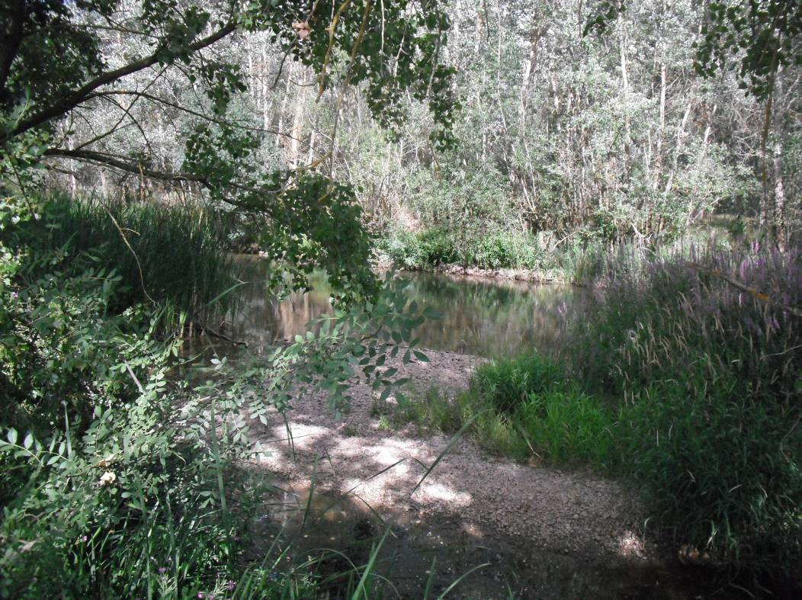

Figura 2. El tramo bajo del Cea presenta zonas con la ribera alterada, muy simplificada, con una banda muy estrecha de vegetación natural, que no orla todo el cauce y con síntomas de degradación debida a la presión provocada por las alteraciones morfológicas y los cultivos.
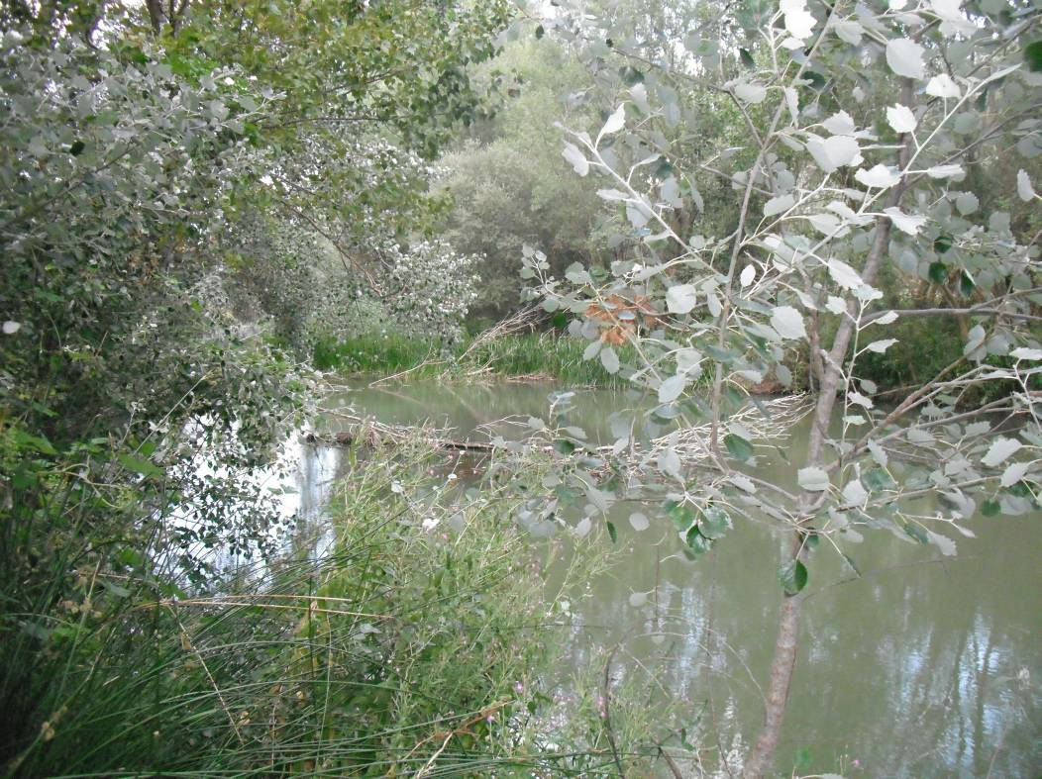

Figura 3. El río Cea en Castrobol, sus formaciones vegetales de ribera incluyen alamedas, que estarían incluidas en el hábitat 92A0.

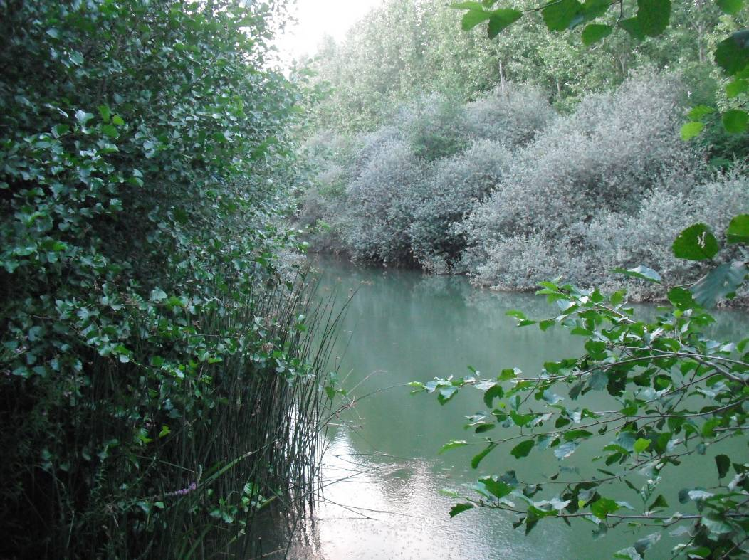

Figura 4 En el tramo alto del Cea, la formación más frecuente es la aliseda, que se encuentra en muchas zonas en un buen estado de conservación. En esta zona habitualmente se ve acompañada en primera banda por una sauceda arbustiva, y en la zona más alejada del cauce hay repoblaciones de chopo.
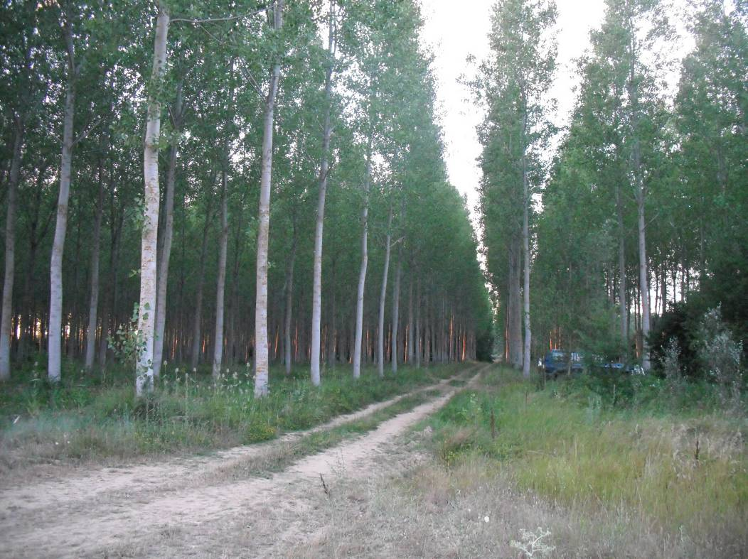

Figura 5. Las repoblaciones de chopo ocupan en la parte más alta del tramo incluido en el LIC, un ancho muy importante que supone la eliminación y ocupación de las riberas, además de las alteraciones morfológicas, como son la explanación y el sellado producido por las vías de comunicación.
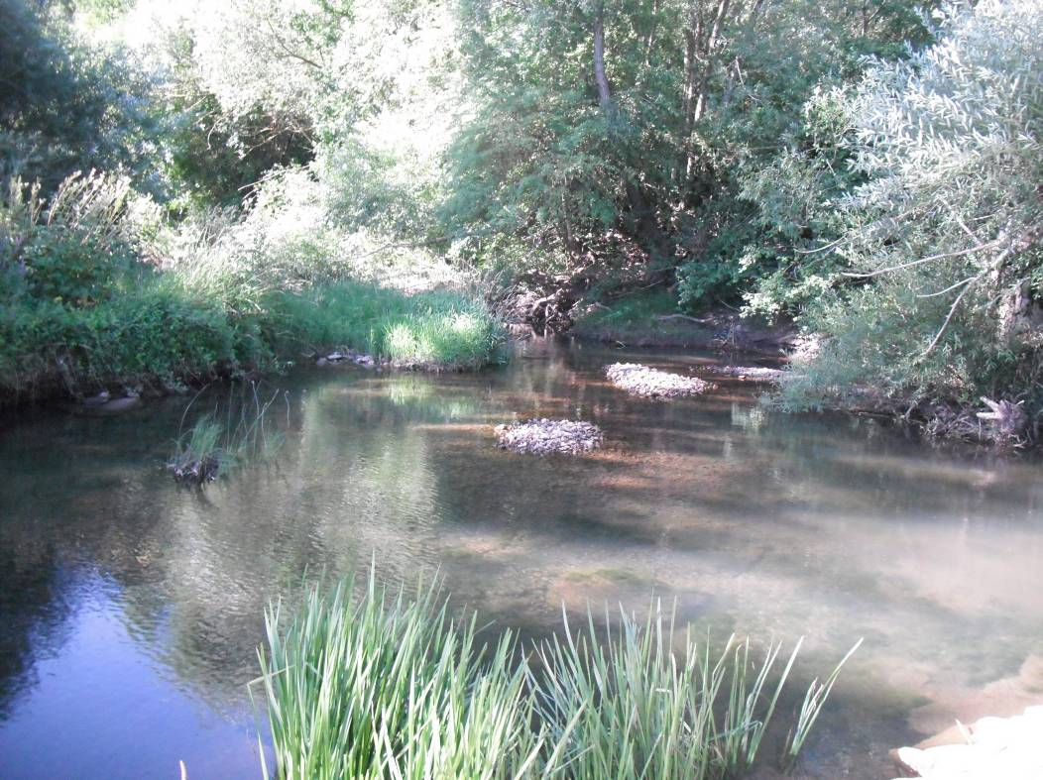

Figura 6. Tramo del río Cea con características del hábitat 3240.

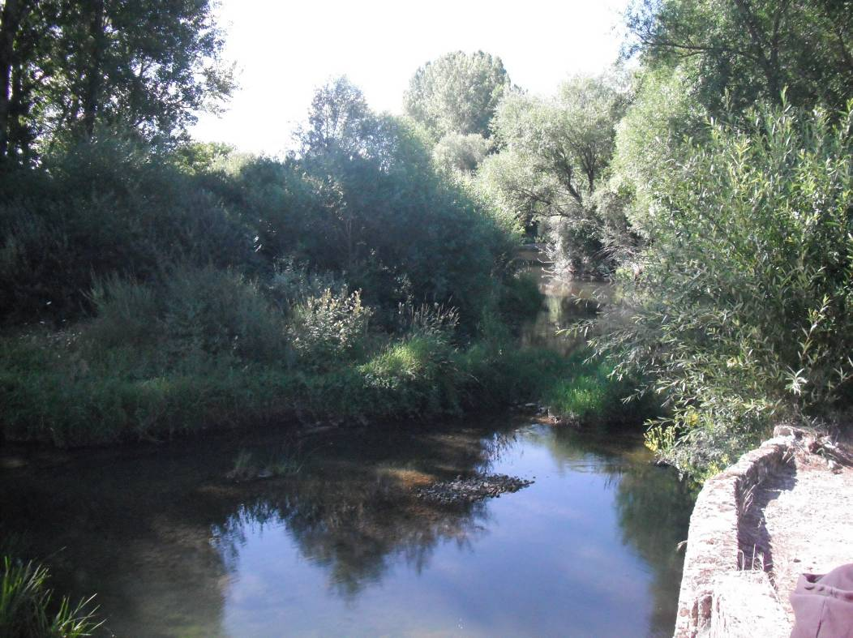

Figura 7. La mayor parte de los tramos de río de este LIC, se encuentran dentro del tipo de hábitat 3260.
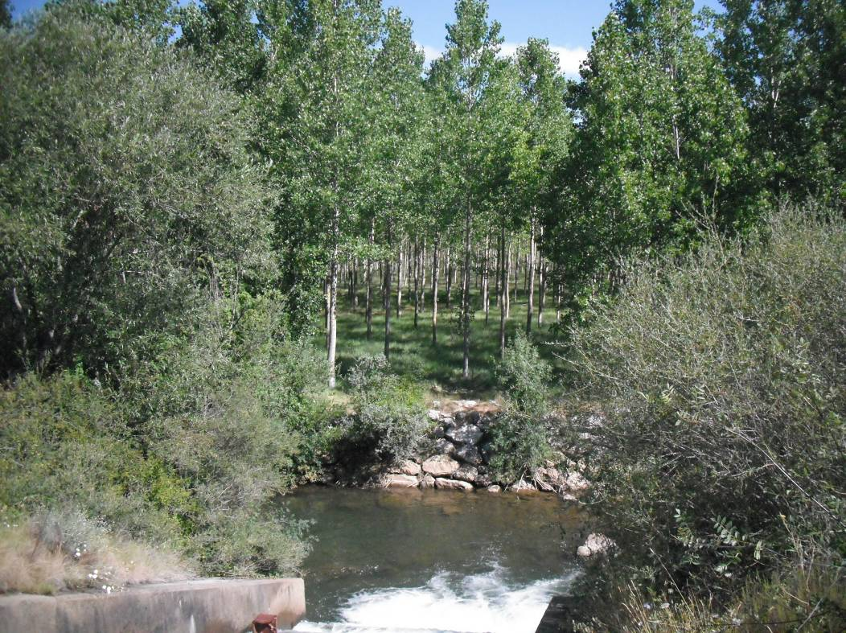

Figura 8. Además de la presencia de repoblaciones de chopo, y en determinadas zonas de algunas fincas, donde la dinámica natural del río podría inundar las riberas, se encuentran infraestructuras de protección de márgenes.
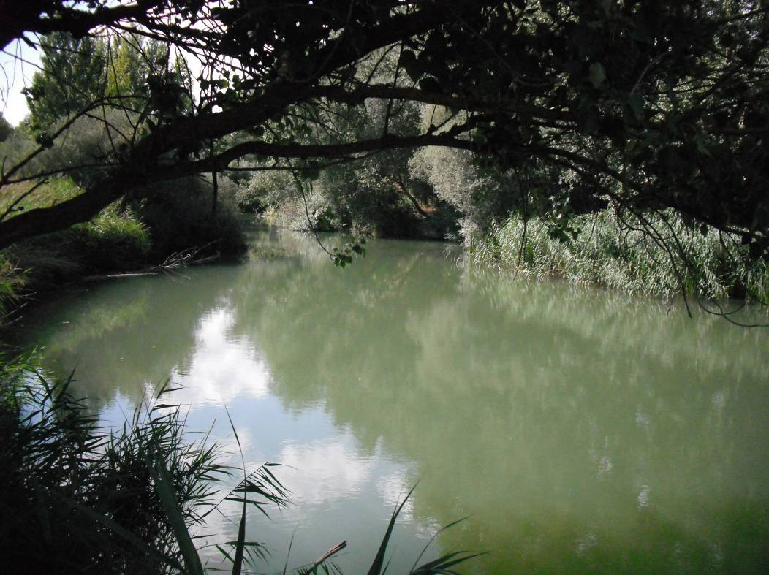

Figura 9. En este tramo del río Cea, se aprecia el remanso producido por el azud 3505, en la zona baja del río en Castrobol, la presencia de macrófitas, indican la retención de sedimentos que produce el azud, además de la modificación sobre la distribución de mesohábitats que producen estas obras.
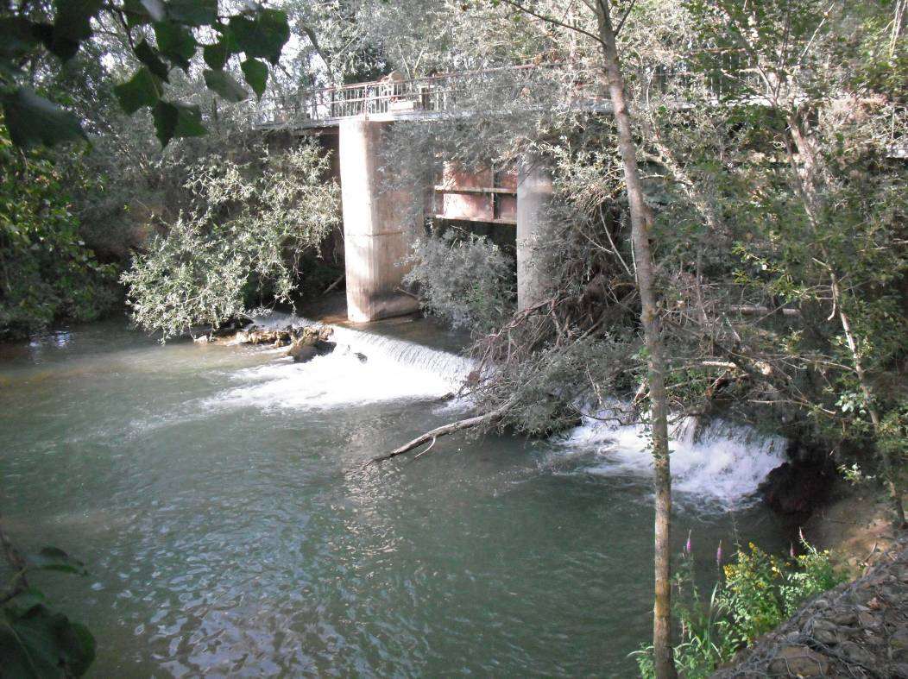

Figura 10. Río Cea tramo bajo. Azud con código 3503. Localizado en Monasterio de la Vega, no tiene escala de peces, pero sus dimensiones hacen que pueda ser franqueable para algunas especies de peces.
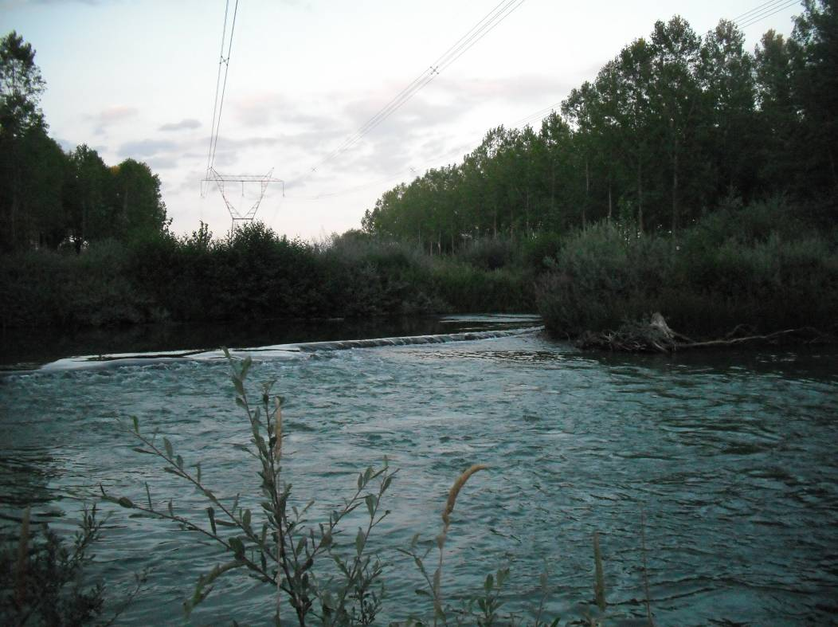

Figura 11. Río Cea tramo alto. Azud con código 2248 en Villamol. Este obstáculo muy deteriorado, no impide la circulación de caudales y es franqueable.

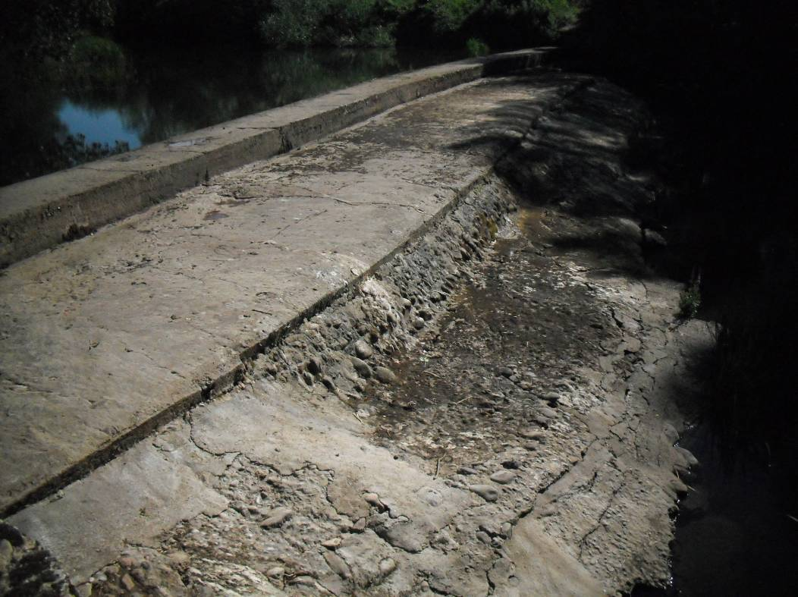

Figura 12. Azud con código 2214, en La Riba, no tiene escala de peces y es infranqueable.

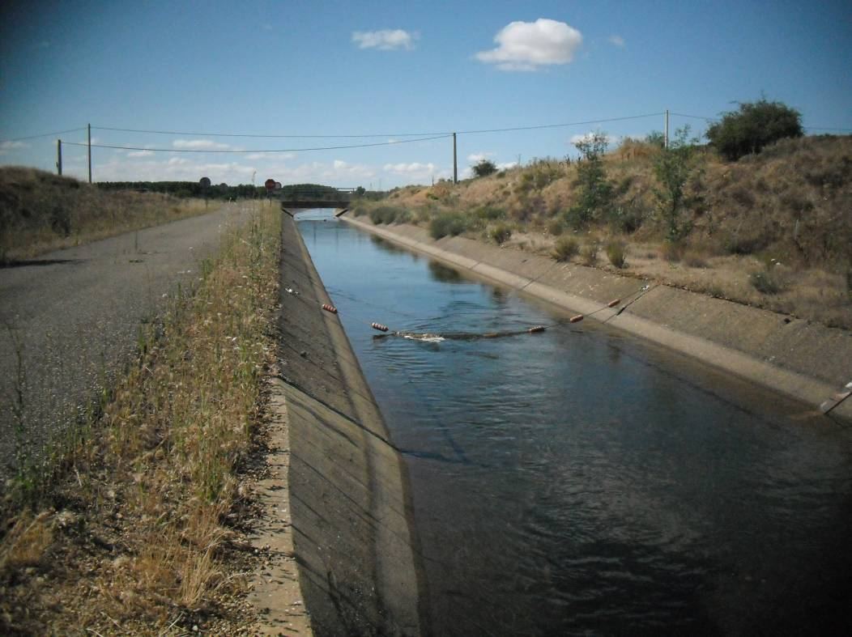

Figura 13. Entrada del Canal de Payuelos en el tramo del río Cea, que se encuentra incluido en el LIC, esta infraestructura produce una modificación en el régimen hidrológico del río.

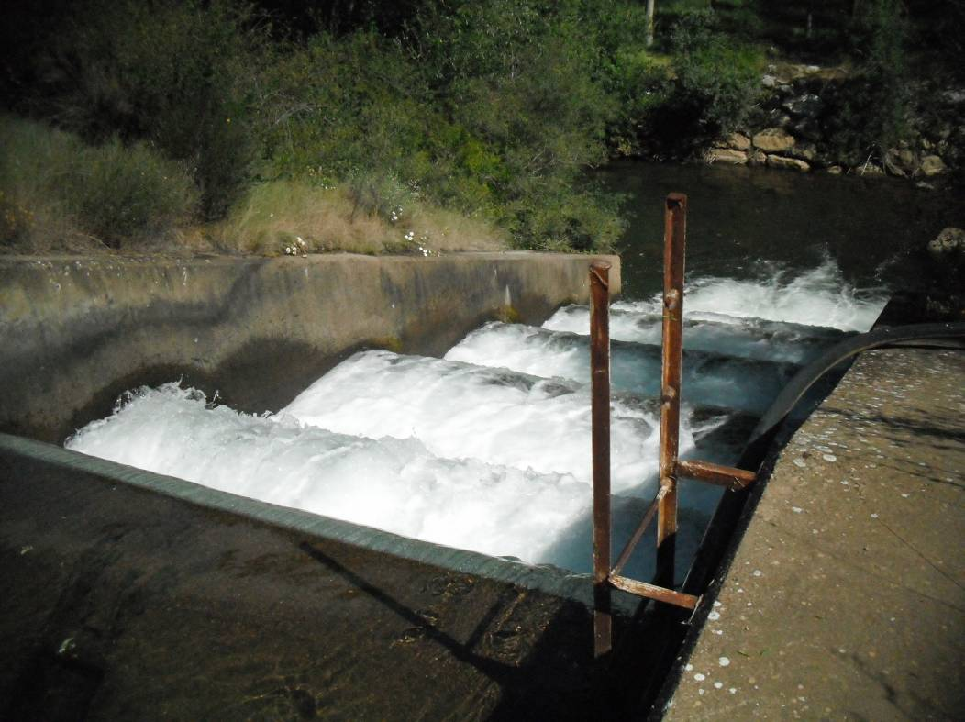

Figura 14. Azud con código 2246 en Villamartín de Don Sancho, donde se recibe el agua del Canal de Payuelos. Es un azud de hormigón infranqueable y sin escala de peces.

ESTADILLO DE ÍNDICE RQI

Río:__Cea_ Estación:_1a _ Paraje:_ Castrobol _ Fecha:_28-7-2014 Tipo de valle: IV__

ATRIBUTOS | VALOR (de 1 a 12)
ATRIBUTOS | Margen izquierdo | Margen derecho
1. Continuidad longitudinal de la vegetación riparia natural (estrato arbóreo y arbustivo) | 10 | 10
2. Dimensiones en anchura del espacio ripario con vegetación natural asociada al río (vegetación leñosa y helófitos). | 9 | 9
3. Composición y estructura de la vegetación riparia. | 6+1 | 6+1
4. Regeneración natural de la vegetación riparia (estrato arbóreo y arbustivo). | 8
5. Condición de las orillas. | 8
6. Conectividad lateral de la ribera con el cauce. | 6
7. Permeabilidad y grado de alteración del relieve y suelo ripario. | 10
Puntuación final | 84. Bueno.

ESTADILLO DE ÍNDICE RQI

Río:__Cea _ Estación:_2a_ Paraje:_ Monasterio de Vega_ Fecha:_28-7-2014 Tipo de valle: IV__

ATRIBUTOS | VALOR (de 1 a 12)
ATRIBUTOS | Margen izquierdo | Margen derecho
1. Continuidad longitudinal de la vegetación riparia natural (estrato arbóreo y arbustivo) | 10 | 10
2. Dimensiones en anchura del espacio ripario con vegetación natural asociada al río (vegetación leñosa y helófitos). | 8 | 8
3. Composición y estructura de la vegetación riparia. | 6+1 | 6+1
4. Regeneración natural de la vegetación riparia (estrato arbóreo y arbustivo). | 11
5. Condición de las orillas. | 7
6. Conectividad lateral de la ribera con el cauce. | 5
7. Permeabilidad y grado de alteración del relieve y suelo ripario. | 10
Puntuación final | 83. Bueno

ESTADILLO DE ÍNDICE RQI

Río:_Cea_ Estación: 1b_ Paraje: Villamol _ Fecha:_28-7-2014 Tipo de valle:_IV

ATRIBUTOS | VALOR (de 1 a 12)
ATRIBUTOS | Margen izquierdo | Margen derecho
1. Continuidad longitudinal de la vegetación riparia natural (estrato arbóreo y arbustivo) | 11 | 11
2. Dimensiones en anchura del espacio ripario con vegetación natural asociada al río (vegetación leñosa y helófitos). | 8 | 8
3. Composición y estructura de la vegetación riparia. | 6+2 | 6+1
4. Regeneración natural de la vegetación riparia (estrato arbóreo y arbustivo). | 8
5. Condición de las orillas. | 10
6. Conectividad lateral de la ribera con el cauce. | 9
7. Permeabilidad y grado de alteración del relieve y suelo ripario. | 10
Puntuación final | 90. Bueno

ESTADILLO DE ÍNDICE RQI

Río:__Cea_ Estación:_2b _ Paraje:_ La Riba _ Fecha:_28-7-2014 Tipo de valle: IV

ATRIBUTOS | VALOR (de 1 a 12)
ATRIBUTOS | Margen izquierdo | Margen derecho
1. Continuidad longitudinal de la vegetación riparia natural (estrato arbóreo y arbustivo) | 11 | 11
2. Dimensiones en anchura del espacio ripario con vegetación natural asociada al río (vegetación leñosa y helófitos). | 9 | 9
3. Composición y estructura de la vegetación riparia. | 6+1 | 6+1
4. Regeneración natural de la vegetación riparia (estrato arbóreo y arbustivo). | 8
5. Condición de las orillas. | 8
6. Conectividad lateral de la ribera con el cauce. | 7
7. Permeabilidad y grado de alteración del relieve y suelo ripario. | 6
Puntuación final | 83. Bueno

ESTADILLO DE ÍNDICE RQI

Río:_ Cea_ Estación: 3b _ Paraje:_ Cea_ Fecha:_28 -7-2014 Tipo de valle:_III

ATRIBUTOS | VALOR (de 1 a 12)
ATRIBUTOS | Margen izquierdo | Margen derecho
1. Continuidad longitudinal de la vegetación riparia natural (estrato arbóreo y arbustivo) | 8 | 8
2. Dimensiones en anchura del espacio ripario con vegetación natural asociada al río (vegetación leñosa y helófitos). | 8 | 8
3. Composición y estructura de la vegetación riparia. | 6+1 | 6+1
4. Regeneración natural de la vegetación riparia (estrato arbóreo y arbustivo). | 8
5. Condición de las orillas. | 7
6. Conectividad lateral de la ribera con el cauce. | 8
7. Permeabilidad y grado de alteración del relieve y suelo ripario. | 7
Puntuación final | 76. Regular

Sector fluvial: Cea |  |  |  |  |  | Municipio: | Mayorga |  | Fecha: 28-7-2014
CALIDAD FUNCIONAL DEL SISTEMA |  |  | PUNTOS | 21 |  | CALIDAD DEL CAUCE |  |  | PUNTOS | 19 |  | CALIDAD DE LAS RIBERAS |  |  | PUNTOS | 21
Naturalidad del régimen de caudal |  |  |  |  |  | Naturalidad del trazado y de la morfología en planta |  |  |  |  |  | Continuidad longitudinal
Tanto la cantidad de caudal como su distribución temporal y sus procesos extremos responden a la dinámica natural |  |  | 10 pts |  |  | El trazado del cauce se mantiene natural y la morf. en planta presenta ccas. acordes a la cuenca y el valle |  |  | 10 pts |  |  | El corredor ribereño es continuo a lo largo de todo el sector y en ambas márgenes del cauce menor, siempre que el marco geomorfológico del valle lo permita |  |  | 10 pts
 |  |  |  |  |  | Se han registrado cambios de trazado artificiales y modif. antrópicas de la morfología en planta del cauce |  |  | Restar según long afect e import de cambios (-1a-8) |  |  | La continuidad longitud. de las riberas naturales puede estar interrumpida por usos del suelo permanentes (naves, graveras, carreteras…) o por superf. con usos del suelo no permanentes (choperas, cultivos, caminos…) |  |  | Restar según %long. discont. y % discont perm (-1a-10)
Aguas arriba o en el sector hay actuaciones humanas (embalses, vertidos, etc) que modifican la cantidad de caudal y/o su distribución temporal |  |  | Restar ptos según grado alteración de Q (-2 a -10)
 |  |  |  |  |  | Se observan cambios retrospectivos y progresivos en la morf. en planta de carácter antrópico |  |  | Restar según import. (-1 a -2) |  |  |  |  |  | TOTAL | 8
 |  |  | TOTAL | 9 |  |  |  |  | TOTAL | 7
 |  |  |  |  |  |  |  |  |  |  |  | Anchura del corredor ribereño
Disponibilidad y movilidad de sedimentos |  |  |  |  |  | Continuidad y naturalidad del lecho y de procesos longitudinales y verticales |  |  |  |  |  | Las riberas naturales supervivientes conservan toda su anchura potencial, de manera que cumplen perfectamente su papel en el sistema hidrogeomorfológico |  |  | 10 pts
El caudal sólido llega sin retención alguna de origen antrópico y el sistema fluvial ejerce su función de movilización y transporte de sedimentos |  |  | 10 pts
 |  |  |  |  |  | El cauce es natural y continuo; sus procesos longitudinales y verticales son funcionales, naturales y acordes con las ccas. de la cuenca, sustrato, pte y función hidrológica |  |  | 10 pts |  |  | La anchura de la ribera superviviente ha sido reducida por ocupación antrópica |  |  | Restar según % anchura media del corredor (de -2 a -8)
Hay presas que retienen sedimentos en la cuenca vertiente y en los sectores superiores del sistema fluvial |  |  | Restar según %cuenca vert. con retención de sed (-2 a -5)
 |  |  |  |  |  | En el sector funcional hay infraestructuras transversales. al cauce que rompen la continuidad del mismo |  |  | Restar según tamaño del obstáculo y %long. embalsada (-1 a -5) |  |  | Si la Continuidad longitudinal ha resultado 0 (ribera eliminada) |  |  | Restar -10 puntos
Hay extracciones de áridos o dragados que reducen la disponibilidad de sedimento y alteran su movilidad |  |  | Restar según importancia y frec. (-2 a -4) |  |  |  |  |  |  |  |  | Si la Continuidad longitudinal ha resultado 1 |  |  | Restar -2 puntos
En el sector hay indicios de dificultad en la movilidad de los sedimentos que pueden atribuirse a factores antrópicos |  |  | Restar según importancia (-1 a -2) |  |  | Hay puentes, vados u otros obstáculos menores que alteran la continuidad longitudinal del cauce |  |  | Restar según haya más de 1 por km (-1 a -2) |  |  | Si la Continuidad longitudinal ha resultado 2 ó 3 |  |  | Restar -1 puntos
 |  |  |  |  |  |  |  |  |  |  |  | *Si al aplicar estos puntos el resultado final es negativo, valorar 0 |  |  | TOTAL | 8
Las vertientes del valle y pequeños afluentes que desembocan en el sector cuentan con alteraciones antrópicas que afectan a la movilidad de sedimentos |  |  | Restar según importancia (-1 a -3) |  |  | La topografía del lecho, sucesión de resaltes y remansos, granulometría de los materiales o la vegetación acuática o pionera muestran síntomas de haber sido alterados por dragados, limpiezas, etc |  |  | Restar según % long afectada (-1 a -3)
 |  |  |  |  |  |  |  |  |  |  |  | Estructura, naturalidad y conectividad transversal
 |  |  | TOTAL | 7 |  |  |  |  | TOTAL | 6 |  | En las riberas supervivientes se conservan la estructura natural, la naturalidad de las sp. y toda la complejidad y diversidad transversal, no existiendo ningún obstáculo antrópico |  |  | 10 pts
Funcionalidad de la llanura de inundación |  |  |  |  |  | Naturalidad de las márgenes y de la movilidad lateral |  |  |  |  |  | Hay presiones antrópicas en las riberas (pastoreo, desbroces, basuras, uso recreativo…) que alteran su estructura, o bien la ribera se ha matorralizado por desconexión con el freático |  |  | Restar según import. alteraciones y %extensión (-1a-4)
La llanura de inundación puede ejercer sin restricción antrópica sus funciones de disipación de energía en crecida, laminación de Q-punta por desbordamiento y decantación de sedimentos |  |  | 10 pts |  |  | El cauce es natural y con capac. de movilizarse lateralmente, márgenes naturales con morfol. acorde con los procesos de erosión y sedimentación |  |  | 10 pts
 |  |  |  |  |  |  |  |  |  |  |  | La naturalidad de la vegetación ribereña ha sido alterada por invasiones o repoblaciones |  |  | Restar según importancia de alteraciones (-1 a -2)
La llanura de inundación cuenta con defensas longitudinales que restringen las funciones naturales de laminación, decantación y disipación de energía |  |  | Restar según contin. defensas y %restricc (-1a-5) |  |  | El cauce ha sufrido canalización total o hay defensas de margen no continuas o infraestructuras adosadas |  |  | Restar por % longitud afectada(-1a-6)
 |  |  |  |  |  |  |  |  |  |  |  | En el sector hay infraestructuras lineales, bien longitudinales o diagonales (carreteras, acequias, defensas, pistas, caminos…) que alteran la conectividad transversal del corredor |  |  | Restar según %suma long respecto la long de ribera (-1a-4)
La llanura de inundación tiene obstáculos transversales que alteran los procesos de desbordamiento e inundación y crecidas |  |  | Restar según abund. de obstác.(-1 a -2) |  |  | Las márgenes del cauce presentan elementos no naturales, escombros o intervenciones que modifican su morfología natural |  |  | Restar según importancia (-1 a -2)
 |  |  |  |  |  |  |  |  |  |  |  | Si la Continuidad longitudinal ha resultado 0 (ribera eliminada) |  |  | Restar -10 puntos
La llanura de inundación presenta usos del suelo que reducen su funcionalidad natural o bien ha quedado colgada por dragados o canalización del cauce |  |  | Restar según superf. terrenos imperm.(-1 a -3) |  |  | Se observan síntomas de que la dinámica lateral está limitada o no hay un buen equilibrio entre márgenes de erosión y de sedimentación, pudiendo ser efecto de actuaciones aguas arriba |  |  | Restar según importancia (-1 a -2) |  |  | Si la Continuidad longitudinal ha resultado 1 |  |  | Restar -2 puntos
 |  |  |  |  |  |  |  |  |  |  |  | Si la Continuidad longitudinal ha resultado 2 ó 3 |  |  | Restar -1 puntos
 |  |  | TOTAL | 5 |  |  |  |  | TOTAL | 6 |  | *Si al aplicar estos puntos el resultado final es negativo, valorar 0 |  |  | TOTAL | 5
 |  |  |  |  |  | VALOR FINAL DEL ÍNDICE IHG |  |  | 61 Calidad buena

